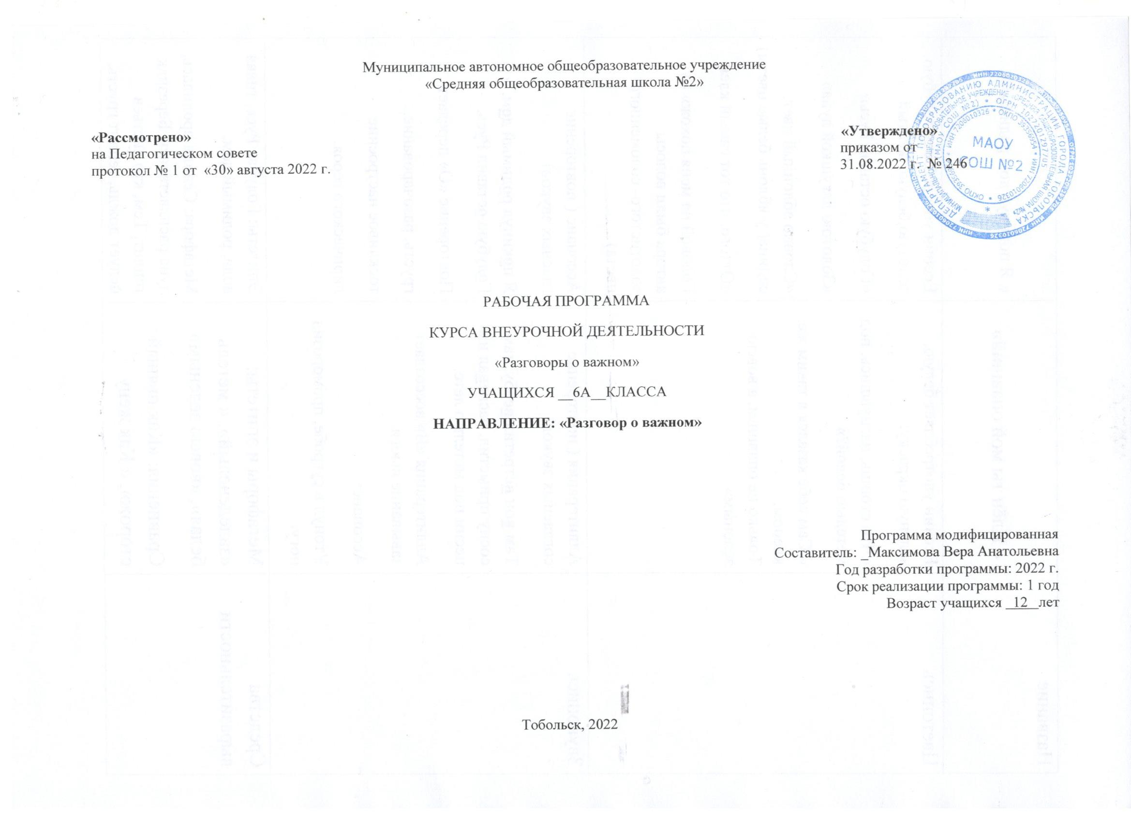Программа курса внеурочной деятельности рассчитана на 33 часа в год (1 час в неделю)

Результаты освоения курса внеурочной деятельности
Личностные результаты:
• готовность к выполнению обязанностей гражданина и реализации его прав, уважение прав, свобод и законных интересов других людей;
• активное участие в жизни семьи, школы, местного сообщества, родного края, страны;
• неприятие любых форм экстремизма, дискриминации;
• понимание роли различных социальных институтов в жизни человека;
• представление об основных правах, свободах и обязанностях гражданина, социальных нормах и правилах межличностных отношений в поликультурном и многоконфессиональном обществе;
• представление о способах противодействия коррупции;
• готовность к разнообразной совместной деятельности, стремление к взаимопониманию и взаимопомощи, активное участие в школьном самоуправлении;
• готовность к участию в гуманитарной деятельности (волонтерство, помощь людям, нуждающимся в ней);
• осознание российской гражданской идентичности в поликультурном и многоконфессиональном обществе, проявление интереса к познанию родного языка, истории, культуры Российской Федерации, своего края, народов России;
• ценностное отношение к достижениям своей Родины – России, к науке, искусству, спорту, технологиям, боевым подвигам и трудовым достижениям народа;
• уважение к символам России, государственным праздникам, историческому и природному наследию и памятникам, традициям разных народов, проживающих в родной стране;
• ориентация на моральные ценности и нормы в ситуациях нравственного выбора;
• готовность оценивать свое поведение и поступки, поведение и поступки других людей с позиции нравственных и правовых норм с учетом осознания последствий поступков;
• активное неприятие асоциальных поступков, свобода и ответственность личности в условиях индивидуального и общественного пространства.
• ориентация на применение знаний из социальных и естественных наук для решения задач в области окружающей среды, планирования поступков и оценки их возможных последствий для окружающей среды;
• повышение уровня экологической культуры, осознание глобального характера экологических проблем и путей их решения;
• активное неприятие действий, приносящих вред окружающей среде;
• осознание своей роли как гражданина и потребителя в условиях взаимосвязи природной, технологической и социальной сред;
• готовность к участию в практической деятельности экологической направленности.

Метапредметные результаты:
1. Овладение универсальными учебными познавательными действиями:
1) базовые логические действия:
• выявлять и характеризовать существенные признаки объектов (явлений);
• устанавливать существенный признак классификации, основания для обобщения и сравнения, критерии проводимого анализа;
• с учетом предложенной задачи выявлять закономерности и противоречия в рассматриваемых фактах, данных и наблюдениях;
• предлагать критерии для выявления закономерностей и противоречий;
• выявлять дефициты информации, данных, необходимых для решения поставленной задачи;
• выявлять причинно-следственные связи при изучении явлений и процессов;
• делать выводы с использованием дедуктивных и индуктивных умозаключений, умозаключений по аналогии, формулировать гипотезы о взаимосвязях;
• самостоятельно выбирать способ решения учебной задачи (сравнивать несколько вариантов решения, выбирать наиболее подходящий с учетом самостоятельно выделенных критериев);
2) базовые исследовательские действия:
• использовать вопросы как исследовательский инструмент познания;
• формулировать вопросы, фиксирующие разрыв между реальным и желательным состоянием ситуации, объекта, самостоятельно устанавливать искомое и данное;
• формировать гипотезу об истинности собственных суждений и суждений других, аргументировать свою позицию, мнение;
• проводить по самостоятельно составленному плану опыт, несложный эксперимент, небольшое исследование по установлению особенностей объекта изучения, причинноследственных связей и зависимостей объектов между собой;
• оценивать на применимость и достоверность информацию, полученную в ходе исследования (эксперимента);
• самостоятельно формулировать обобщения и выводы по результатам проведенного наблюдения, опыта, исследования, владеть инструментами оценки достоверности полученных выводов и обобщений;
• прогнозировать возможное дальнейшее развитие процессов, событий и их последствия в аналогичных или сходных ситуациях, выдвигать предположения об их развитии в новых условиях и контекстах;
3) работа с информацией:
• применять различные методы, инструменты и запросы при поиске и отборе информации или данных из источников с учетом предложенной учебной задачи и заданных критериев;
• выбирать, анализировать, систематизировать и интерпретировать информацию различных видов и форм представления;
• находить сходные аргументы (подтверждающие или опровергающие одну и ту же идею, версию) в различных информационных источниках;
• самостоятельно выбирать оптимальную форму представления информации и иллюстрировать решаемые задачи несложными схемами, диаграммами, иной графикой и их комбинациями;
• оценивать надежность информации по критериям, предложенным педагогическим работником или сформулированным самостоятельно;
• эффективно запоминать и систематизировать информацию.
Предметные результаты:
Сформировано представление:
• о политическом устройстве Российского государства, его институтах, их роли в жизни общества, о его важнейших законах; о базовых национальных российских ценностях;
• символах государства — Флаге, Гербе России, о флаге и гербе субъекта Российской Федерации, в котором находится образовательное учреждение;
• институтах гражданского общества, о возможностях участия граждан в общественном управлении; правах и обязанностях гражданина России;
• народах России, об их общей исторической судьбе, о единстве народов нашей страны; национальных героях и важнейших событиях истории России и ее народов;
• религиозной картине мира, роли традиционных религий в развитии Российского государства, в истории и культуре нашей страны;
• возможном негативном влиянии на морально-психологическое состояние человека компьютерных игр, кино, телевизионных передач, рекламы;
• нравственных основах учебы, ведущей роли образования, труда и значении творчества в жизни человека и общества;
• роли знаний, науки, современного производства в жизни человека и общества;
• единстве и взаимовлиянии различных видов здоровья человека: физического, нравственного (душевного), социально-психологического (здоровья семьи и школьного коллектива);
• влиянии нравственности человека на состояние его здоровья и здоровья окружающих его людей; душевной и физической красоте человека;
• важности физической культуры и спорта для здоровья человека, его образования, труда и творчества;
• активной роли человека в природе.
Сформировано ценностное отношение:
• к русскому языку как государственному, языку межнационального общения; своему национальному языку и культуре;
• семье и семейным традициям;
• учебе, труду и творчеству;
• своему здоровью, здоровью родителей (законных представителей), членов своей семьи, педагогов, сверстников;
• природе и всем формам жизни.
Сформирован интерес:
• к чтению, произведениям искусства, театру, музыке, выставкам и т. п.;
• общественным явлениям, понимать активную роль человека в обществе;
• государственным праздникам и важнейшим событиям в жизни России, в жизни родного города;
• природе, природным явлениям и формам жизни;
• художественному творчеству.
Сформированы умения:
• устанавливать дружеские взаимоотношения в коллективе, основанные на взаимопомощи и взаимной поддержке;
• проявлять бережное, гуманное отношение ко всему живому;
• соблюдать общепринятые нормы поведения в обществе;
• распознавать асоциальные поступки, уметь противостоять им; проявлять отрицательное отношение к аморальным поступкам, грубости, оскорбительным словам и действиям.

Содержание курса внеурочной деятельности с указанием форм организации и видов деятельности
Содержание курса «Разговоры о важном» направлено на формирование у обучающихся ценностных установок, в числе которых – созидание, патриотизм и стремление к межнациональному единству. Темы занятий приурочены к государственным праздникам, знаменательным датам, традиционным праздникам, годовщинам со дня рождения известных людей – ученых, писателей, государственных деятелей и деятелей культуры.

Тематическое планирование
№п п\п | Форма, тема занятия | Виды деятельности | Дата  проведения занятия
1 | День знаний (зачем учиться?) (Интеллектуальный марафон) | проблемно-ценностное общение | 05.09
2 | Родина, души моей родинка (Работа с интерактивной картой) | проблемно-ценностное общение | 12.09
3 | Земля – это колыбель разума, но нельзя вечно жить в колыбели… (Ин терактивная звездная карта) | проблемно-ценностное общение | 19.09
4 | Моя музыка (Музыкальны й конкурс талантов) | проблемно-ценностное общение | 26.09
5 | С любовью в сердце: достойная жизнь людей старшего поколения в наших руках (Социальная реклама) | проблемно-ценностное общение | 03.10
6 | Ежедневный подвиг учителя (Мини-сочинение) | проблемно-ценностное общение | 10.10
7 | Отец – родоначальник (Фотоистории) | проблемно-ценностное общение | 17.10
8 | Счастлив тот, кто счастлив у себя дома (Групповая дискуссия) | проблемно-ценностное общение | 24.10
9 | Мы — одна страна! (Работа с интерактивной картой) | проблемно-ценностное общение | 08.11
10 | Языки и культура народов России: единство в разнообразии (Работа с интерактивной картой) | проблемно-ценностное общение | 14.11
11 | О руки наших матерей (Конкурс стихов, конкурс чтецов) | проблемно-ценностное общение | 21.11
12 | Герб страны как предмет нашей гордости (Экспертное интервью) | проблемно-ценностное общение | 28.11
13 | Жить – значит действовать (Проблемная дискуссия) | проблемно-ценностное общение | 05.12
14 | Герои мирной жизни (встреча с героями нашего времени) | проблемно-ценностное общение | 12.12
15 | «Величественны и просты слова Единого закона всей Отчизны, Дарующего главные права: Работать, радоваться жизни» (Эвристическая беседа) | проблемно-ценностное общение | 09.12
16 | Зачем мечтать? (Групповое обсуждение) | проблемно-ценностное общение | 26.12
17 | «Дарит искры волшебства светлый праздник Рождества…» (Музыкальная гостиная) | проблемно-ценностное общение | 16.01
18 | «…осталась одна Таня» (Работа с дневником героя) | проблемно-ценностное общение | 23.01
19 | К. С. Станиславский и погружение в волшебный мир театра (Чтение по ролям) | проблемно-ценностное общение | 30.01
20 | «Может собственных Платонов и быстрых разумом Невтонов российская земля рождать…» (Интеллектуальный марафон) | проблемно-ценностное общение | 06.02
21 | Россия в мире (Работа с интерактивной картой) | проблемно-ценностное общение | 13.02
22 | На страже родины (Литературная гостиная: рассказы о войне) | проблемно-ценностное общение | 20.02
23 | «Я знаю, что все женщины прекрасны…» (Конкурс стихов о женщинах) | проблемно-ценностное общение | 06.03
24 | Гимн России (Работа с газетными и интернет-публикациями) | проблемно-ценностное общение | 13.03
25 | Путешествие по Крыму (Виртуальная экскурсия) | проблемно-ценностное общение | 20.03
26 | Искусство и псевдоискусст во (Творческая лаборатория) | проблемно-ценностное общение | 27.03
27 | Новость слышала планета: «Русский парень полетел» (Работа с биографией) | проблемно-ценностное общение | 03.04
28 | Надо ли вспоминать прошлое? (Проблемная дискуссия) | проблемно-ценностное общение | 10.04
29 | «Зелёные» привычки»: сохраним планету для будущих поколений (Фестиваль идей) | проблемно-ценностное общение | 17.04
30 | Праздник Первомай (Встреча с людьми разных профессий) | проблемно-ценностное общение | 24.04
31 | Словом можно убить, словом можно спасти, словом можно полки за собой повести…» (литературная гостиная) | проблемно-ценностное общение | 15.05
32 | День детских общественных организаций (Работа с видео материалами) | проблемно-ценностное общение | 22.05
33 | Перед нами все двери открыты (Творческий флэшмоб) | проблемно-ценностное общение | 28.05

